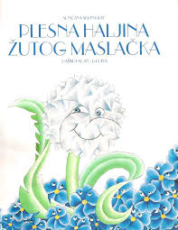
PRIČA: PLESNA HALJINA ŽUTOG MASLAČKA

Potreban materijal:

- Priča
- Ugodna i mirna atmosfera
Link na priču:
http://os-bukovac-zg.skole.hr/upload/os-bukovac-zg/images/static3/1289/File/Plesna_haljina_zutog_maslacka.pdf

Opis aktivnosti:

Preuzmite priču na svoje računalo ili mobitel. Ako ste u mogućnosti možete ju i isprintati. Prije nego počnete djetetu čitati bilo bi dobro da vi pročitate priču da znate što se u njoj događa i da bi ste mogli po potrebi neke dijelove modificirati da bi dijete lakše razumjelo. Djetetu recite da mu želite pročitati jednu priču te njezin naziv – Plesna haljina žutog maslačka. Ugodno se smjestite i krenite s čitanjem. Čitajte polako, tempo čitanja prilagodite djetetovom razumijevanju. Učinite čitanje uzbudljivim, zabavnim i uživite se u priču. Nakon pročitane priče djetetu postavite nekoliko pitanja vezanih uz priču (npr. Kako ti se svidjela priča? Što ti se u priči najviše svidjelo? Zašto? Koji lik u priči bi volio/ voljela biti? …)

Dobrobiti aktivnosti:

Kroz aktivnost čitanja djetetu potičemo osjećaj bliskosti između djeteta i roditelja, prepoznavanje i razumijevanje vlastitih i tuđih osjećaja. Utječemo i na razvoj govora, pamćenja i kreativnosti kod djeteta.

LIKOVNA AKTIVNOST: „MASLAČAK”

Potrebni materijal:
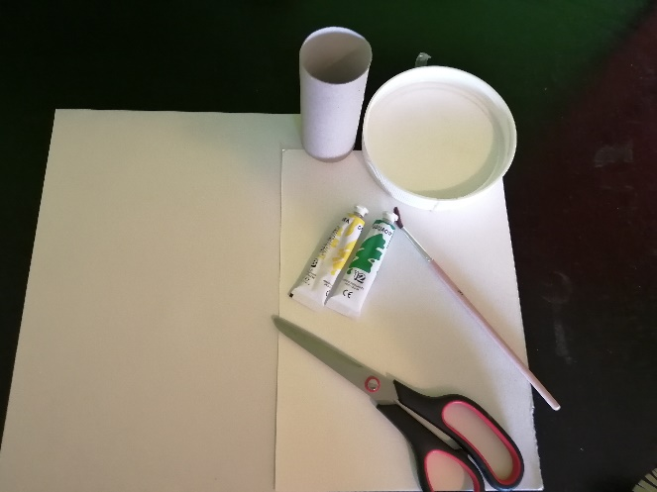
- Kartonski tuljac ( od papirnatih ručnika)
- Škare
- Papir
- Kist
- Podložak za boju
- Žuta i zelena tempera ( ako nemate tempere pogledajte recept za izradu tempera kod kuće u dokumentu aktivnosti 1)

Izrada:

Kartonski tuljac s jedne strane izrežite na trakice te ih pritisnite prema van. Na podložak stavite žutu temperu. Zaštitite površinu na kojoj će dijete provoditi aktivnost (npr. Novinskim papirom).
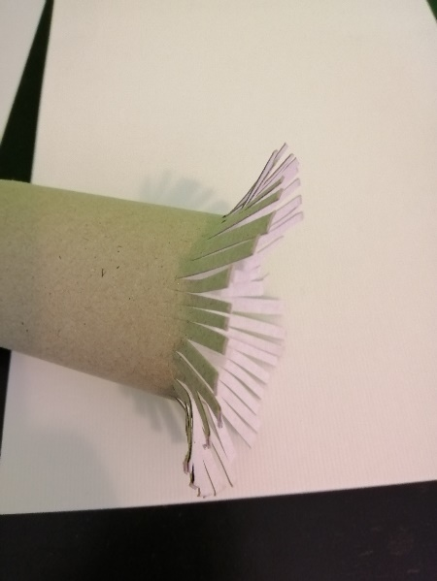

Opis aktivnosti:

Djetetu dajte kartonski tuljac neka ga umoči u žutu temperu te napravi otiske na papiru. Otiske koje dobijete tuljcem predstavljaju maslačak, otiskivati možete ovisno koliko maslačaka želite dobiti. Kad završite otiskivanje na drugu podlogu, sa zelenom bojom, uz pomoć kista ili higijenskih štapića naslikajte stapke i listove maslačku.
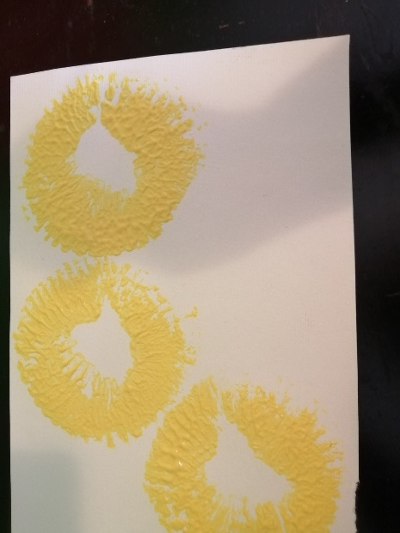
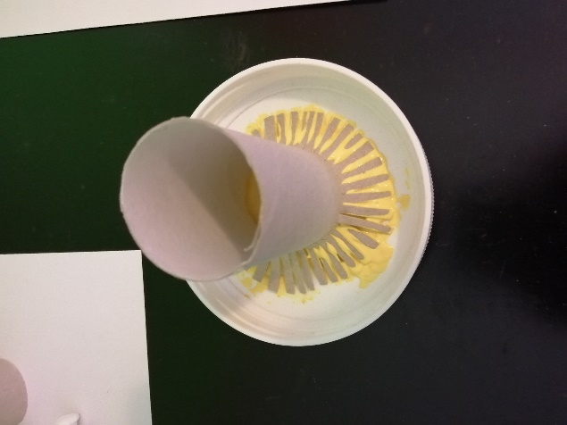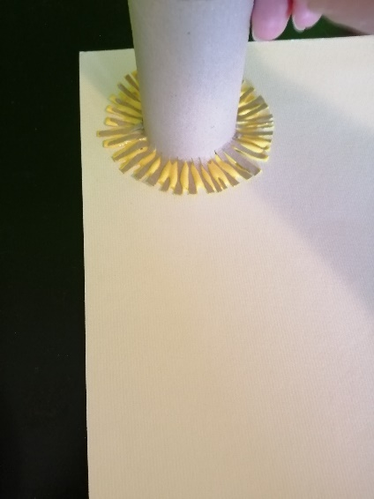
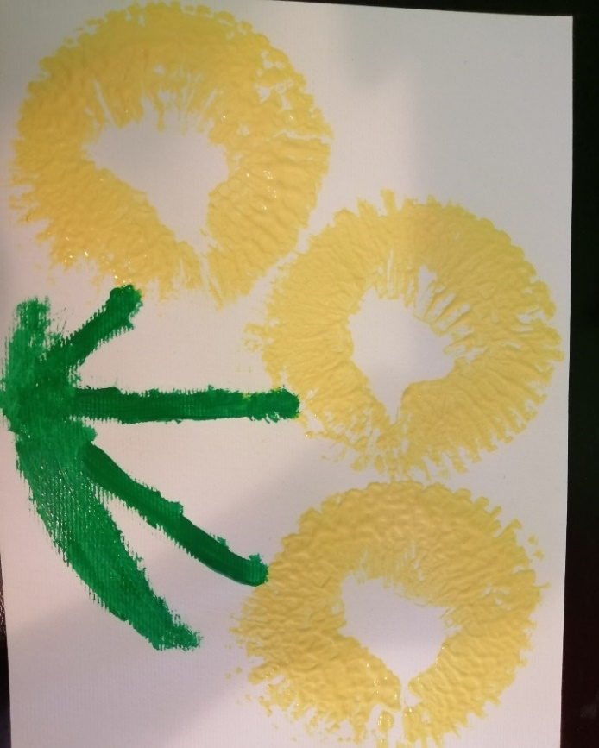

Dobrobiti aktivnosti:

Kroz likovne aktivnosti dijete razvija koncentraciju, samopouzdanje, maštu i originalnost.

IZRADA MEDA OD MASLAČKA
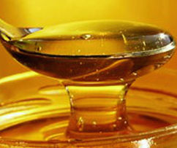
U zajedničkoj aktivnosti izradi meda, dijete će spoznati ljekovita svojstva maslačka.

Potrebni sastojci:
- 400 cvjetova maslačka
- 2 kg šećera
- 2 limuna
- 2 l vode

Opis aktivnosti:
- S djetetom sakupite 400 cvjetova maslačka.
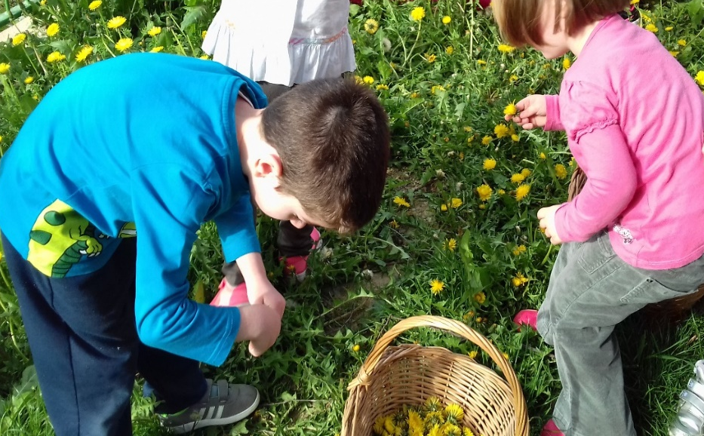
- Nakon branja maslačke stavite u posudu s vodom te dodajte narezane limune s korom.
Ostalo rade samo odrasli:
- Sastojke u posudi prokuhajte na laganoj vatri 15 min.
- Ostavite da stoji 24 h.
- Procijedite kroz gazu, dodajte šećer te kuhajte dok se ne zgusne, još otprilike jedan sat.
- Med prelite u ugrijane sterilizirane staklenke.
- Za veću količinu proporcionalno povećajte sastojke.

Dobrobiti aktivnosti:

- Jačanje organizma boravkom i aktivnostima na zraku
- Multisenzoričko istraživanje maslačka
- Spoznavanje ljekovitih svojstva maslačka, odnosno meda od maslačka
- Stjecanje navika zdrave prehrane.

„LOPTICA PUHALICA“

Potrebni materijal:

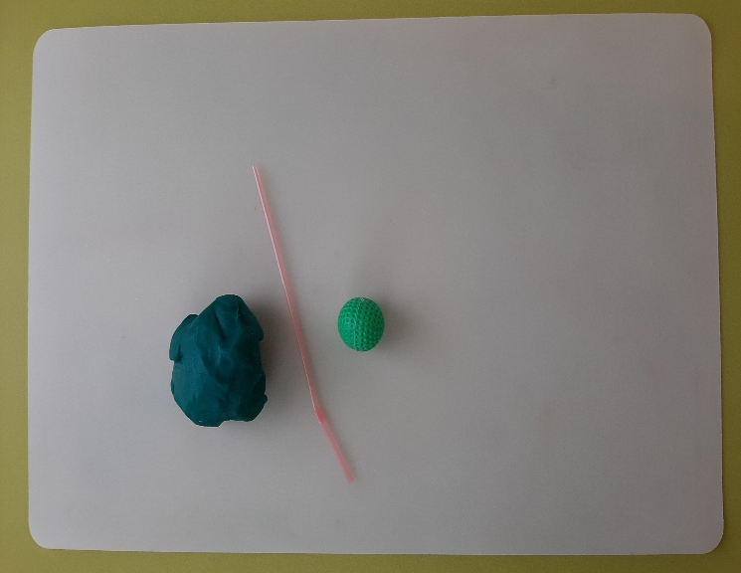
-plastična ili kartonska podloga
-plastelin, slamke ili štapići za izradu labirinta
-slamke za provedbu igre- puhanje
-lagana plastična loptica ili loptica
napravljena od papira

Izrada:

- Od plastelina oblikujte „zmijice“ pomoću kojih ćete kreirati izgled
labirinta po želji. Izgled i složenost neka ovise o dobi djeteta. Ukoliko nemate plastelin, labirint možete izraditi lijepljenjem slamki ili štapića na podlogu.
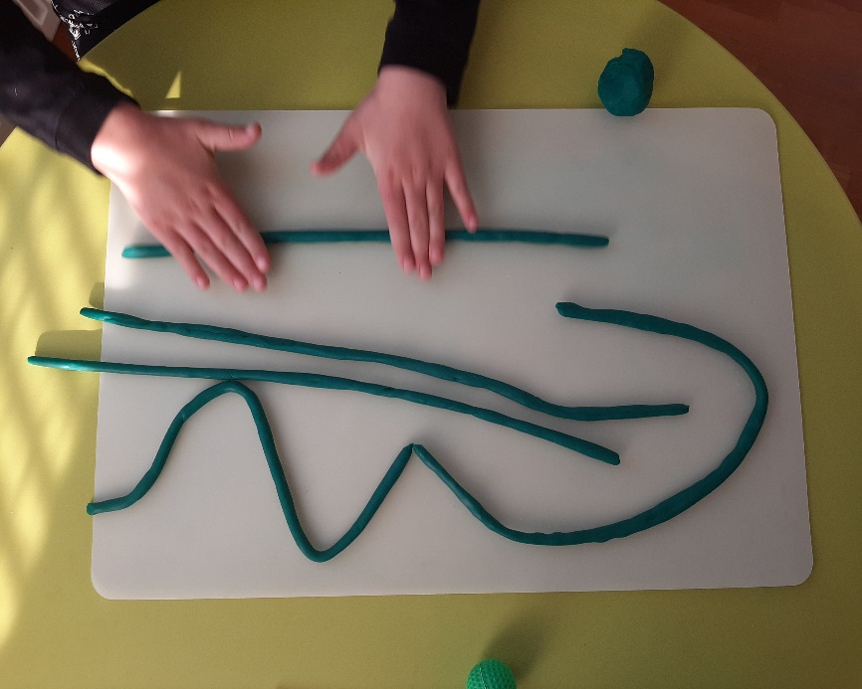
- Nakon izrade labirinta, pokažite djetetu što je zadatak. Cilj igre je preciznim puhanjem u slamku lopticu pomaknuti do zadanog cilja. Ukoliko nemate lopticu, možete ju napraviti savijanjem papira u oblik kugle, tj. loptice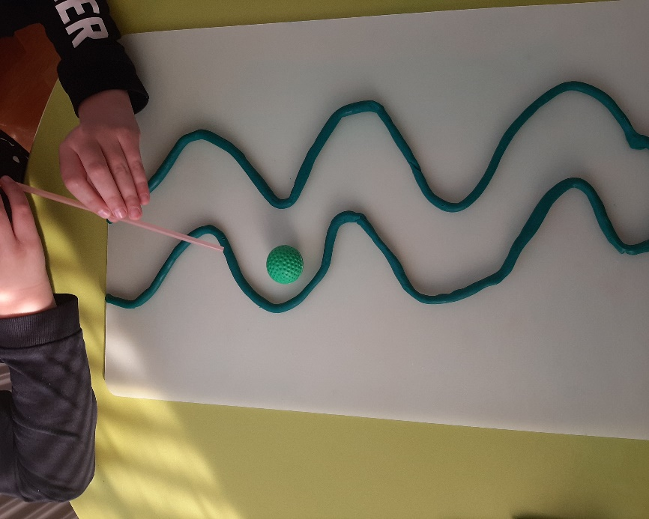

- Osim samostalnog izvođenja, možete igrati u paru kao oblik natjecanja
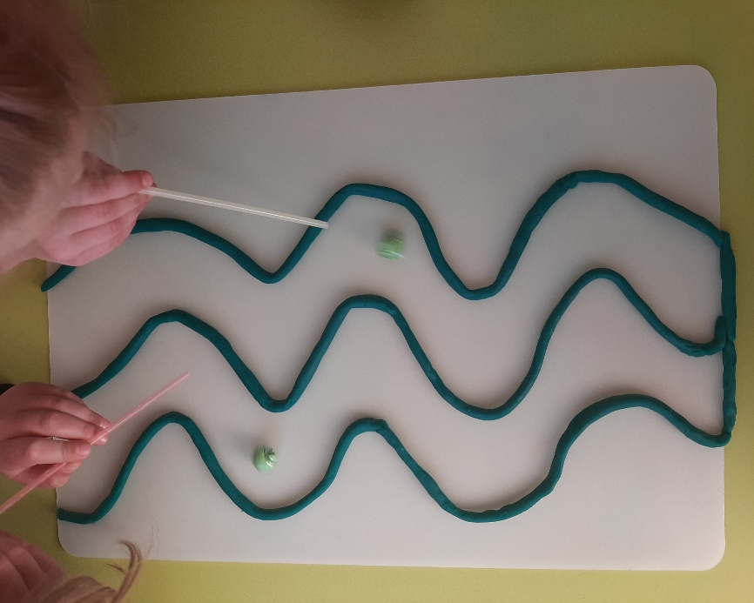

Dobrobiti aktivnosti:
Osim dobre zabave, kroz igru dijete jača mišiće lica i dišni sustav, vježba koordinaciju na relaciji oko-predmet, usavršava preciznost i koncentraciju.

„NAŠE SLAGALICE“ - puzzle
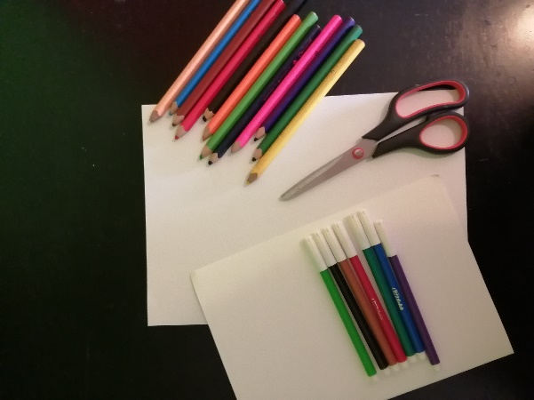

Potrebni materijal:

- Karton ili papir
- Flomasteri ili drvene bojice
- Škare

Izrada:

Na papiru ili kartonu dijete neka nacrta i oboji neki crtež po izboru.
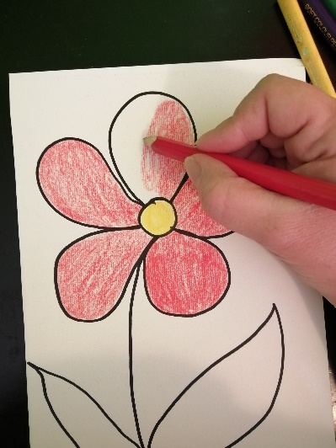
Nakon što je crtež završen pomognite djetetu izrezati crtež na jednake dijelove, ovisno koliko dijelova dijete može složiti.
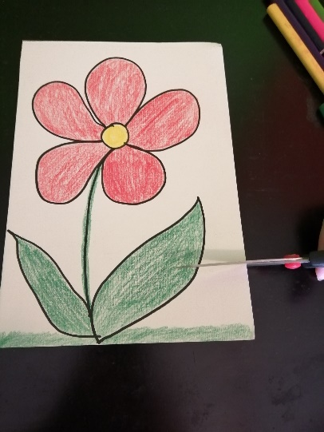
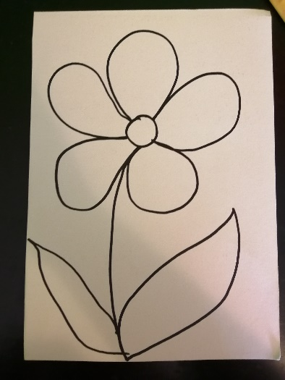

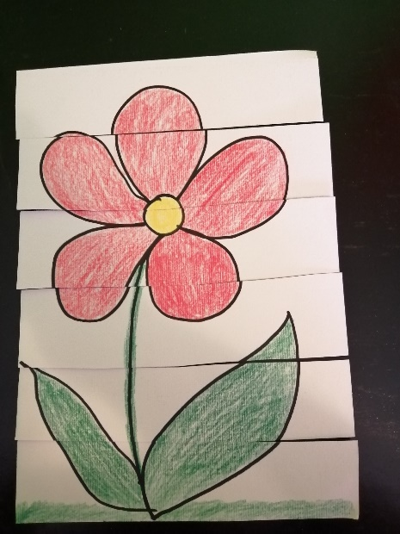
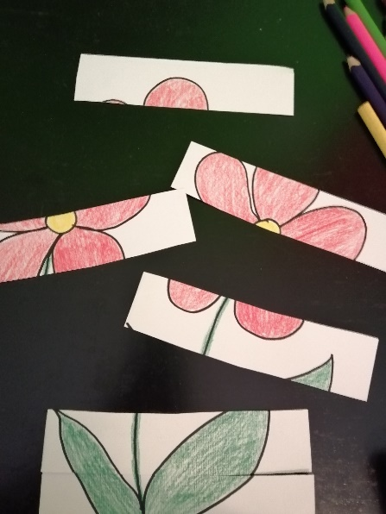

Dobrobiti aktivnosti:

Kroz ovu aktivnost dijete razvija samopouzdanje, finu motoriku, koncentraciju, kreativnost, maštu i originalnost.

Produživanje i proširivanje aktivnosti :

Ako djetetu postane prejednostavno slaganje ravnih linija, slagalice možete izrezati valovito ili cik cak. Svakodnevno možete izraditi svoju novu slagalicu s novim crtežom.

